Психологическое тренинговое занятие
«Преодоление эмоциональной и физической усталости»
(из программы «Психологическое сопровождение участников образовательных отношений на этапе первичной и вторичной адаптации к условиям обучения и воспитания в условиях пансионного общеобразовательного учреждения МО РФ»).
Пояснительная записка
Психологическое тренинговое занятие «Преодоление эмоциональной и физической усталости» рекомендовано для проведения с воспитанниками 5-8 классов и направлено на профилактику эмоционального и умственного выгорания, повышение самооценки, уверенности в себе. Представленные телесно-ориентированные методы позволяют диагностировать у воспитанников степень внутренней психологической устойчивости, понять насколько воспитаннику важна внешняя опора и поддержка со стороны взрослых или окружающих, эффективно воздействовать на стабилизацию эмоционально-волевой сферы воспитанников. В первой части занятия воспитанники узнают о взаимосвязи тела и психики, познакомятся с понятием «опора». В практической части освоят навыки самомассажа, направленного на достижение состояния мышечной релаксации и «внутреннего баланса».
Категория участников: воспитанники 5-8 класса
Направление деятельности психолога: психопрофилактика и психокоррекция
Форма организации занятия: тренинговая
Методы: телесно-ориентированные
Цели и задачи занятия как планируемые результаты личностного
развития:
- профилактика эмоционального и умственного выгорания среди воспитанников;
- ознакомление со способами оказания самопомощи в стрессовых ситуациях.
- развитие способности в области чтения, письма, улучшить внимание, запоминание, концентрацию и понимание.
Оборудование: резиновые массажные мячики, балансировочные платформы, аппаратура для музыкального оформления тренинга, диск с релаксационной музыкой.
Ход психологического занятия
1 Организационный блок
1.1 Упражнение «Найди усталость». Психолог: «Закройте на мгновение глаза и почувствуйте в какой части тела накопилась усталость? Воспитанникам дается несколько минут для осознания своего внутреннего состояния и ощущений в теле. Рефлексия. Воспитанники, передавая мячик, озвучивают свои ощущения. Психолог: «Действительно доказано, что все умственные и психологические нагрузки находят свое отражение в теле, поэтому, не имея медицинского диагноза человек, может чувствовать недомогание, вялость, «разбитость», нежелание выполнять определенную работу. Поэтому так ВАЖНО вовремя оказать себе психологическую поддержку или же обратиться к специалисту.
Сегодня мы с Вами познакомимся с практическими упражнениями, которые помогут снять напряжение, избавится от отрицательных эмоций, поднять настроение, ощутить состояние внутреннего баланса».
2 Практическая часть
2.1 Упражнения для снятия напряжения с ног (10 минут). Воспитанникам предлагается занять удобное положение в креслах. Психолог: «Упражнения для снятия напряжения начинаем с легкой растяжки (рис. 1, рис.2, рис.3, рис 4)».

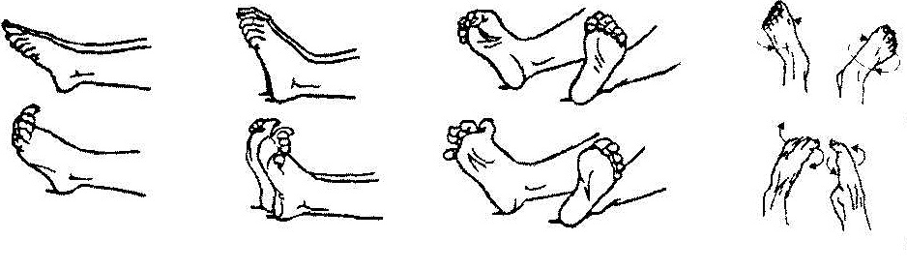
рис.1 рис.2 рис.3 рис.4
2.2 Упражнение с массажными мячиками для ног (10 минут). Воспитанникам выдается по два массажных мячика. Сначала предлагается поисследовать ступнями обеих ног свою чувствительность и найти точки максимально приятных тактильных ощущений. Для этого необходимо надавливающими движениями стопы касаться мячиков (рис.1, рис.2). Далее круговыми движениями ног массируем пятки, среднюю часть стопы, пальцы, внутреннюю и внешнюю часть стопы (рис.3).

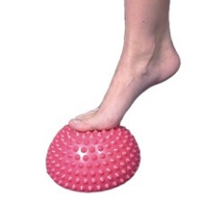  рис. 1 | 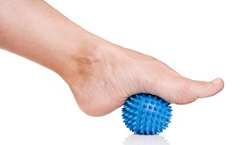  рис. 2 | 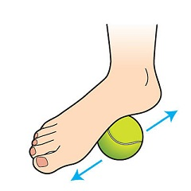  рис.3

2.3 Упражнения для снятия напряжения с рук (10минут). Воспитанникам выдается по два массажных мячика. Далее круговыми движениями ладоней, надавливая на мячики массируем внутреннюю часть кисти руки. Упражнение можно выполнять одновременно двумя руками или же поочередно.

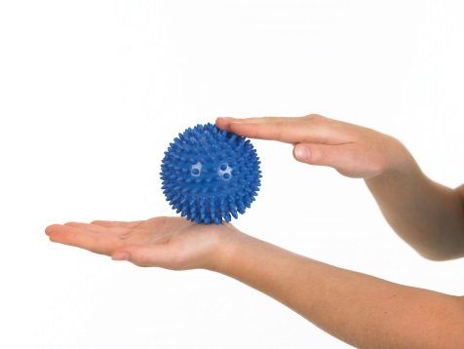  рис. 1 | 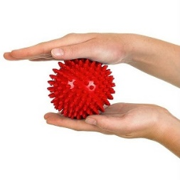  рис. 2 | 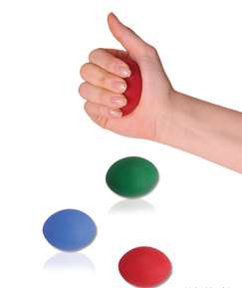  рис.3

Далее предлагается сжимать и разжимать массажный мячик в руке.
2.4 Упражнения с балансировочной платформой (15 минут) (Balance Board - от лат. bilanx — имеющий две весовые чаши, Баланс — равновесие, уравновешивание). Психолог: «Упражнения с балансировочной платформой воздействуют не только на мышцы тазобедренной части тела, спины, ног и рук, пресса, укрепление мелких связок-стабилизаторов, но и оказывают психотерапевтический эффект. Выполнение практических заданий с балансировочной платформой помогают развивать баланс между двумя полушариями мозга, а самое главное находить свой внутренний баланс и избавляться от напряжения. Комплекс упражнений строится на связи вестибулярного аппарата с другими ключевыми функциональными зонами мозга».
Инструкция по выполнению комплекса упражнений
с балансировочной платформой.
И.п. – встать перед платформой, ноги на ширине плеч, расположить носки и пятки параллельно друг другу, коленные чашечки стремятся во вне, таз опущен вниз, руки опущены вниз. Запомнить это состояние. Постараться встать на платформу и достигнуть равновесия и удержать баланс 5-10 секунд и вернуться в И.п.. Отслеживаем постановку ступней, положение коленей, тазобедренных суставов, плечевого пояса, стараемся достичь исходного положения только на платформе. ВАЖНО, чтобы не было напряжения в мышцах.
И.п. – встать перед диском, ноги вместе, руки на бедрах. Сделать шаг правой ногой вперед и поставить ступню на диск, зафиксировать позицию на 5-10 секунд и вернуться в И.п. Выполнить аналогичное движение другой (левой) ногой. Повторить 10-12 движений каждой ногой. Во время выполнения движения следует сосредоточить свое внимание на положении спины, она должна быть прямой.
И.п. - встать перед диском, ноги вместе, руки свободно опущены вдоль туловища. Встать двумя ногами на диск, балансируя опущенными вниз руками, начать приседать, слегка сгибая ноги в коленях. Зафиксировать позицию на 5-10 секунд и вернуться в И.п. Повторить движение в 2-3 приема с 10 секундным интервалом.
И.п. - встать перед диском, ноги вместе, руки свободно опущены вдоль туловища. Встать двумя ногами на диск, балансируя опущенными вниз руками постараться удержаться на одной ноге, потом на другой. Зафиксировать позицию на 5 секунд, опустить ногу. Потом повторить тоже самое с другой ногой.
Во время выполнения упражнения психолог наблюдает за особенностями выполнения воспитанниками данного задания. Если воспитаннику сложно прийти в состояние равновесия, то он подает ему руку для оказания поддержки.
Рефлексия: обсудить с кадетами следующие моменты:
- легко ли Вам было удержаться на платформе?
- нуждались ли Вы в поддержке психолога во время выполнения практического упражнения?
- какие ощущения у Вас возникали в теле (напряжение в какой-либо части тела, тремор, онемение и т.д)
3 Заключительная часть
3.1 Упражнение на релаксацию «Дерево опоры».
Психолог: «Сядьте поудобнее в кресло. Сделайте глубокий вдох носом и спокойный выдох через рот. Закройте глаза. Упражнение выполняется индивидуально и направлено на формирование внутренней стабильности, баланса нервно-психических процессов, освобождению от травмирующей ситуации. Попробуйте представить дерево. Необходимо детально проиграть в сознании образ этого дерева: его мощный или гибкий ствол, переплетающиеся ветви, колышущуюся на ветру листву, открытость кроны навстречу солнечным лучам и влаге дождя, циркуляцию питательных соков по стволу, корни, прочно вросшие в землю. Необходимо почувствовать как Вы опираетесь на это дерево, чувствуете землю под ногами, обопритесь всей спиной на ствол. Побудьте в этом состоянии какое-то время. Вы ощущаете силу в ногах, спине, руках, Вам ничего не страшно, Вы преодолеете все трудности (5 минут). Пришло время возвращаться в реальность. На счет три, Вы откроете глаза.
Рефлексия
Психолог: «Наше занятие подходит к концу и хочу у Вас спросить….»
- Какие эмоции Вы испытываете сейчас?
- Что сегодня нового Вы узнали о себе?
- Как Вы думаете, полезны ли такие тренинги?
Психолог: «Благодарю всех за работу, до новых встреч».
Литература
- Новикова Ю.А., Петрова Н.С. Эффективные взаимоотношения в условиях пансионного общеобразовательного учреждения: методическое пособие/Ред.кол.:Л.Г.Куц, К.В.Ерин, Э.В.Корабельников, Е.В.Головкова. – Ставрополь:ИП Шкуро,2015. – 168 с.
- Психологические упражнения для школьников: разминки, энергизаторы, активаторы/авт.-сост. М.А.Павлова.-2-е изд.-Волгоград: Учитель,2015.-87с. ISBN 978-5-7057-2636-3

